Общероссийский Профсоюз образования
Саратовская областная организация

Пожарная безопасность в образовательной организации

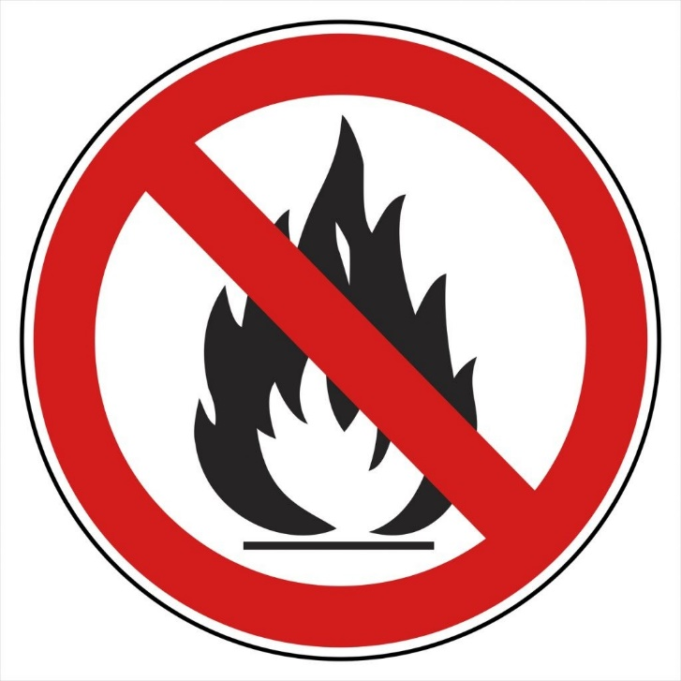

г. Саратов
2018 год

Введение
Обеспечение пожарной безопасности на территории образовательной организации – один из важных способов сохранения здоровья работников. Актуальность данного материала показывает и то, что только с января по апрель 2018 года в образовательных организациях области произошло 2 пожара: 27 февраля 2018 года произошло возгорание в МДОУ «Детский сад с. Березина Речка» Саратовского района, 2 марта 2018 года произошел пожар в здании мастерской МБОУ «СОШ № 1 р.п. Лысые Горы».
Надеемся, что данный методический материал, подготовленный технической инспекцией областной организации «Общероссийского Профсоюза образования», будет интересен и полезен руководителям образовательных организаций, внештатным техническим инспекторам труда, уполномоченным профсоюзных комитетов по охране труда, профсоюзным активистам, специалистам по охране труда.

С уважением, председатель
областной организации
«Общероссийского Профсоюза образования» Н.Н. Тимофеев

Данный методический материал подготовлен главным техническим инспектором труда Д.А. Сысуевым.

Основными нормативно-правовыми документами для образовательных организаций являются Федеральный закон от 21.12.94 N 69-ФЗ "О пожарной безопасности", Федеральный закон от 22.07.2008 N 123-ФЗ "Технический регламент о требованиях пожарной безопасности", Правила противопожарного режима в Российской Федерации (утв. Постановлением Правительства РФ от 25.04.2012 N 390), Приказ МЧС РФ от 12 декабря 2007 г. N 645"Об утверждении Норм пожарной безопасности "Обучение мерам пожарной безопасности работников организаций" и иные действующие нормативные акты в области пожарной безопасности.
Статья 37 Федерального закона "О пожарной безопасности" обязывает руководителей соблюдать требования пожарной безопасности, а также выполнять предписания, постановления и иные законные требования должностных лиц пожарной охраны, проводить мероприятия, направленные на усиление мер пожарной безопасности, включать в коллективный договор вопросы пожарной безопасности.
Руководители организаций несут персональную ответственность за соблюдение требований пожарной безопасности.

Требования пожарной безопасности к зданиям образовательных организаций

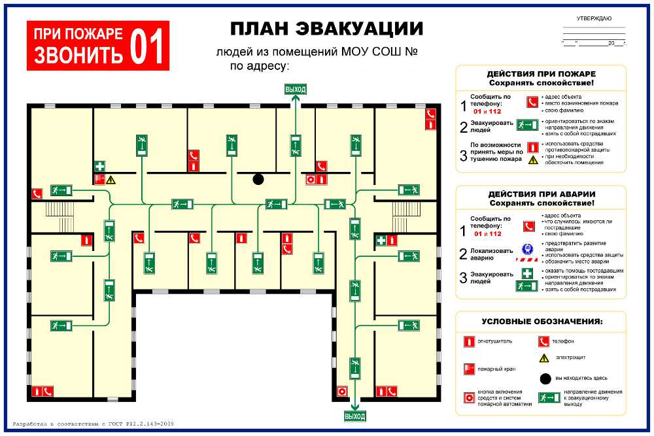
Свод правил СП 3.13130.2009 "Системы противопожарной защиты. Система оповещения и управления эвакуацией людей при пожаре. Требования пожарной безопасности" (утв. и введен в действие приказом МЧС РФ от 25 марта 2009 г. N 173) обязывает оснащать здания образовательных организаций системой оповещения и управления эвакуацией людей соответствующего типа.
Руководитель должен обеспечить наличие на этажах образовательной организации планов эвакуации людей при пожаре. На плане эвакуации людей при пожаре обязательно обозначаются места хранения первичных средств пожаротушения.
Информация, передаваемая системами оповещения людей о пожаре и управления эвакуацией людей, должна соответствовать информации, содержащейся в разработанных и размещенных на каждом этаже зданий планах эвакуации людей.
Руководитель образовательной организации обеспечивает наличие инструкции о действиях персонала по эвакуации людей при пожаре, а также проведение не реже 1 раза в полугодие организует проведение практических тренировок по эвакуации обучающихся и работников.

Не реже 1 раза в год или в соответствии с периодичностью, установленной в инструкции для огнезащитной обработки (пропитки), проводится проверка состояния огнезащитной обработки (пропитки) и составляет акт (протокол) проверки состояния огнезащитной обработки (пропитки). В случае обнаружения повреждений средств огнезащиты руководитель организации обеспечивает устранение данных повреждений.
В случае окончания гарантированного срока огнезащитной эффективности в соответствии с инструкцией завода-изготовителя и (или) производителя огнезащитных работ руководитель организации обеспечивает проведение повторной обработки конструкций и инженерного оборудования зданий и сооружений.
Руководитель образовательной организации обеспечивает содержание наружных пожарных лестниц и ограждений на крышах (покрытиях) зданий и сооружений в исправном состоянии, их очистку от снега и наледи в зимнее время, организует не реже 1 раза в 5 лет проведение эксплуатационных испытаний пожарных лестниц и ограждений на крышах с составлением соответствующего протокола испытаний, а также периодического освидетельствования состояния средств спасения с высоты в соответствии с технической документацией или паспортом на такое изделие.

Требования к путям эвакуации в образовательных организациях определяет Приказ МЧС РФ от 25 марта 2009 г. N 171 "Об утверждении свода правил "Системы противопожарной защиты. Эвакуационные пути и выходы".
Для дошкольных образовательных организаций ширина лестничного марша в зданиях должна быть не менее ширины выхода на лестничную клетку с наиболее населенного этажа, но не менее 1,35 м, промежуточная площадка в прямом марше лестницы должна иметь глубину не менее 1 м.
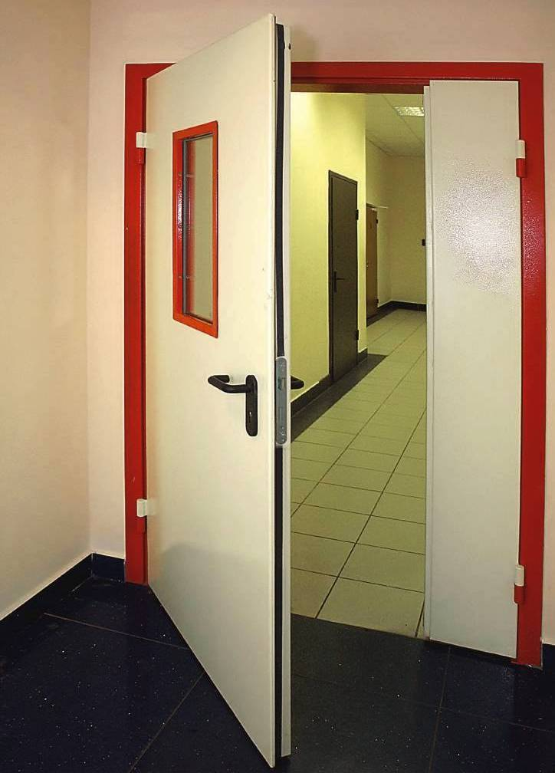
Не менее двух эвакуационных выходов должны иметь помещения, предназначенные для одновременного пребывания более 10 чел.
При проектировании эвакуационных выходов из помещений в зданиях детских дошкольных учреждений групповую ячейку допускается считать единым помещением.
Каждый этаж здания должен иметь не менее 2 эвакуационных выходов, при этом ширина эвакуационных выходов из помещений должна быть не менее 1,2 м при числе эвакуирующихся более 15 чел.
В зданиях дошкольных учреждений поручни и ограждения, используемые детьми, должны быть высотой не менее 1,2 м, а в дошкольных учреждениях для детей с нарушением умственного развития - 1,8 или 1,5 м при сплошном ограждении сеткой. В ограждении лестниц вертикальные элементы должны иметь просвет не более 0,1 м (горизонтальные членения в ограждениях не допускаются); высота ограждения крылец при подъеме на три и более ступеньки должна быть не менее 0,8 м.
В качестве второго, третьего и последующих эвакуационных выходов со второго этажа зданий детских дошкольных учреждений допускается использовать наружные открытые лестницы с уклоном не более 45° (кроме зданий детских дошкольных учреждений для детей с нарушениями физического и умственного развития, а также детских дошкольных учреждений общего типа III-V степеней огнестойкости и стационаров лечебных учреждений всех степеней огнестойкости).
Ширина таких лестниц должна быть не менее 0,8 м, а ширина сплошных проступей их ступеней - не менее 0,2 м.
На остекленных дверях в детских дошкольных учреждениях должны предусматриваться защитные решетки до высоты не менее 1,2 м.

В школах поручни и ограждения на этажах, где расположены помещения для первых классов, должны быть высотой не менее 1,2 м, в ограждении лестниц вертикальные элементы должны иметь просвет не более 0,1 м (горизонтальные членения в ограждениях не допускаются).
Высота ограждения крылец при подъеме на три и более ступеньки должна быть 0,8 м.
Ширина дверей выходов из учебных помещений с расчетным числом учащихся более 15 чел. должна быть не менее 0,9 м.
Вместимость помещений, выходящих в тупиковый коридор или холл зданий школ, профессионально-технических и средних специальных учебных заведений высотой не более 4 этажей, должна быть не более 125 чел. При этом расстояние от дверей наиболее удаленных помещений до выхода в дальнюю лестничную клетку должно быть не более 100 м.
В школьных мастерских по обработке древесины и комбинированной мастерской по обработке металла и древесины необходимо предусматривать дополнительный выход непосредственно наружу (через утепленный тамбур) или через коридор, примыкающий к мастерским, в котором отсутствует выход из классов, учебных кабинетов и лабораторий.
На остекленных дверях в школах должны предусматриваться защитные решетки до высоты не менее 1,2 м.

Классификация зданий, сооружений и пожарных отсеков по функциональной пожарной опасности:
1. Здания (сооружения, пожарные отсеки и части зданий, сооружений - помещения или группы помещений, функционально связанные между собой) по классу функциональной пожарной опасности в зависимости от их назначения, а также от возраста, физического состояния и количества людей, находящихся в здании, сооружении, возможности пребывания их в состоянии сна подразделяются на:
1) Ф1 - здания, предназначенные для постоянного проживания и временного пребывания людей, в том числе:
а) Ф1.1 - здания дошкольных образовательных организаций, специализированных домов престарелых и инвалидов (неквартирные), больницы, спальные корпуса образовательных организаций с наличием интерната и детских организаций;
…
4) Ф4 - здания образовательных организаций, научных и проектных организаций, органов управления учреждений, в том числе:
а) Ф4.1 - здания общеобразовательных организаций, организаций дополнительного образования детей, профессиональных образовательных организаций;
б) Ф4.2 - здания образовательных организаций высшего образования, организаций дополнительного профессионального образования;…

Требования пожарной безопасности к применению строительных материалов в зданиях и сооружениях, в том числе на путях эвакуации, предъявляет Федеральный закон от 22 июля 2008 г. N 123-ФЗ "Технический регламент о требованиях пожарной безопасности". В соответствии с ним каркасы подвесных потолков в помещениях и на путях эвакуации следует выполнять из негорючих материалов. Окрашенные лакокрасочными покрытиями каркасы из негорючих материалов должны иметь группу горючести НГ или Г1.
Техническая документация на строительные материалы должна содержать информацию о показателях пожарной опасности этих материалов, приведенных в таблице 27 приложения к настоящему Федеральному закону, а также о мерах пожарной безопасности при обращении с ними.

Таблица 27

Перечень показателей, необходимых для оценки пожарной опасности строительных материалов
Назначение строительных материалов | Перечень необходимых показателей в зависимости от назначения строительных материалов
 | группа горючести | группа распространения пламени | группа воспламеняемости | группа по дымообразующей способности | группа по токсичности продуктов горения
Материалы для отделки стен и потолков, в том числе покрытия из красок, эмалей, лаков | + | - | + | + | +
Материалы для покрытия полов, в том числе ковровые | - | + | + | + | +
Кровельные материалы | + | + | + | - | -
Гидроизоляционные и пароизоляционные материалы толщиной более 0,2 миллиметра | + | - | + | - | -
Теплоизоляционные материалы | + | - | + | + | +
Примечания: 1. Знак "+" обозначает, что показатель необходимо применять.
2. Знак "-" обозначает, что показатель не применяется.
3. При применении гидроизоляционных материалов для поверхностного слоя кровли показатели их пожарной опасности следует определять по позиции "Кровельные материалы".

Область применения декоративно-отделочных, облицовочных материалов и покрытий полов на путях эвакуации и в зальных помещениях (за исключением покрытий полов спортивных арен спортивных сооружений и полов танцевальных залов) в зданиях различных функционального назначения, этажности и вместимости приведена в таблицах 28 и 29 приложения к Техническому регламенту о требованиях пожарной безопасности.
В помещениях зданий дошкольных образовательных организаций подкласса Ф1.1 не допускается применять декоративно-отделочные материалы и покрытия полов с более высокой пожарной опасностью, чем класс КМ2.
Отделка стен и потолков залов для проведения музыкальных и физкультурных занятий в дошкольных образовательных организациях должна быть выполнена из материала класса КМ0 и (или) КМ1.

Таблица 28

Область применения декоративно-отделочных, облицовочных материалов и покрытий полов на путях эвакуации
Класс (подкласс) функциональной пожарной опасности здания | Этажность и высота здания | Класс пожарной опасности материала, не более указанного
 |  | для стен и потолков |  | для покрытия полов
 |  | Вестибюли, лестничные клетки, лифтовые холлы | Общие коридоры, холлы, фойе | Вестибюли, лестничные клетки, лифтовые холлы | Общие коридоры, холлы, фойе
Ф4.2; | не более 9 этажей или не более 28 метров | КМ2 | КМ3 | КМ3 | КМ4
 | более 9, но не более 17 этажей или более 28, но не более 50 метров | КМ1 | КМ2 | КМ2 | КМ3
 | более 17 этажей или более 50 метров | КМ0 | КМ1 | КМ1 | КМ2
Ф1.1; Ф4.1 | вне зависимости от этажности и высоты | КМ0 | КМ1 | КМ1 | КМ2

Таблица 29

Область применения декоративно-отделочных, облицовочных материалов и покрытий полов в зальных помещениях, за исключением покрытий полов спортивных арен спортивных сооружений и полов танцевальных залов
Класс (подкласс) функциональной пожарной опасности здания | Вместимость зальных помещений, человек | Класс материала, не более указанного
 |  | для стен и потолков | для покрытий полов
Ф4.2 | более 800 | КМ0 | КМ2
 | более 300, но не более 800 | КМ1 | КМ2
 | более 50, но не более 300 | КМ2 | КМ3
 | не более 50 | КМ3 | КМ4
Ф1.1; Ф4.1 | более 300 | КМ0 | КМ2
 | более 15, но не более 300 | КМ1 | КМ2
 | не более 15 | КМ3 | КМ4

Классы пожарной опасности строительных материалов
Свойства пожарной опасности строительных материалов | Классы пожарной опасности строительных материалов в зависимости от групп
 | КМ0 | КМ1 | КМ2 | КМ3 | КМ4 | КМ5
Горючесть | НГ | Г1 | Г1 | Г2 | Г3 | Г4
Воспламеняемость | - | В1 | В2 | В2 | В2 | В3
Дымообразующая способность | - | Д2 | Д2 | Д3 | ДЗ | Д3
Токсичность | - | Т2 | Т2 | Т2 | Т3 | Т4
Распространение пламени | - | РП1 | РП1 | РП2 | РП2 | РП4

Классификация строительных, текстильных и кожевенных материалов по пожарной опасности (Статья 13 Федерального закона от 22 июля 2008 г. N 123-ФЗ "Технический регламент о требованиях пожарной безопасности"):
По горючести строительные материалы подразделяются на горючие (Г) и негорючие (НГ).
Строительные материалы относятся к негорючим при следующих значениях параметров горючести, определяемых экспериментальным путем: прирост температуры - не более 50 градусов Цельсия, потеря массы образца - не более 50 процентов, продолжительность устойчивого пламенного горения - не более 10 секунд.
Строительные материалы, не удовлетворяющие хотя бы одному из указанных в части 4 настоящей статьи значений параметров, относятся к горючим. Горючие строительные материалы подразделяются на следующие группы:
1) слабогорючие (Г1), имеющие температуру дымовых газов не более 135 градусов Цельсия, степень повреждения по длине испытываемого образца не более 65 процентов, степень повреждения по массе испытываемого образца не более 20 процентов, продолжительность самостоятельного горения 0 секунд;
2) умеренногорючие (Г2), имеющие температуру дымовых газов не более 235 градусов Цельсия, степень повреждения по длине испытываемого образца не более 85 процентов, степень повреждения по массе испытываемого образца не более 50 процентов, продолжительность самостоятельного горения не более 30 секунд;
3) нормальногорючие (Г3), имеющие температуру дымовых газов не более 450 градусов Цельсия, степень повреждения по длине испытываемого образца более 85 процентов, степень повреждения по массе испытываемого образца не более 50 процентов, продолжительность самостоятельного горения не более 300 секунд;
4) сильногорючие (Г4), имеющие температуру дымовых газов более 450 градусов Цельсия, степень повреждения по длине испытываемого образца более 85 процентов, степень повреждения по массе испытываемого образца более 50 процентов, продолжительность самостоятельного горения более 300 секунд.

В учебных классах и кабинетах следует размещать только необходимую для обеспечения учебного процесса мебель, а также приборы, модели, принадлежности, пособия и другие предметы, которые хранятся в шкафах, на стеллажах или стационарно установленных стойках.
Запрещается увеличивать по отношению к количеству, предусмотренному проектом, по которому построено здание, число парт (столов) в учебных классах и кабинетах.
Руководитель образовательной организации организует проведение с учащимися занятия (беседы) по изучению соответствующих требований пожарной безопасности.
Преподаватель по окончании занятий убирает все пожароопасные и пожаровзрывоопасные вещества и материалы в помещения, оборудованные для их временного хранения.
В кабинет химии запрещается проводить работы в вытяжном шкафу, если в нем находятся вещества, материалы и оборудование, не относящиеся к выполняемым операциям, а также при его неисправности и отключенной системе вентиляции. Бортики, предотвращающие стекание жидкостей со столов, должны быть исправными.
Запрещается сливать легковоспламеняющиеся и горючие жидкости в канализацию.

Обеспечение образовательных организаций первичными средствами пожаротушения

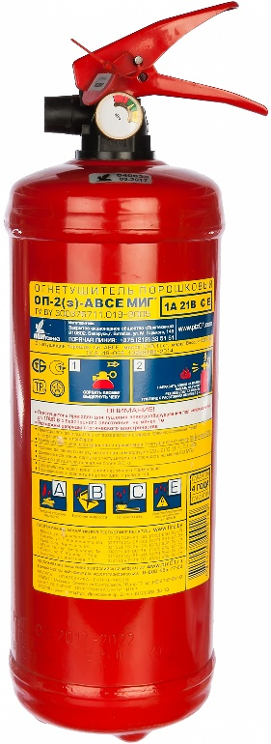
При определении видов и количества первичных средств пожаротушения следует учитывать физико-химические и пожароопасные свойства горючих веществ, их взаимодействие с огнетушащими веществами, а также площадь помещений, открытых площадок и установок.
Выбор типа и расчет необходимого количества огнетушителей на объекте защиты (в помещении) осуществляется в соответствии с пунктами 468, 474 Правил противопожарного режима и приложениями N 1 и 2 к данным Правилам в зависимости от огнетушащей способности огнетушителя, категорий помещений по пожарной и взрывопожарной опасности, а также класса пожара.

Приложение N 1
к Правилам противопожарного
режима в Российской Федерации
(в редакции постановления
Правительства РФ
от 20 сентября 2016 г. N 947)

Нормы
обеспечения огнетушителями объектов защиты в зависимости от их категорий по пожарной и взрывопожарной опасности и класса пожара (за исключением автозаправочных станций)
Категория помещения по пожарной и взрывопожарной опасности | Класс пожара | Огнетушители с рангом тушения модельного очага
А, Б, В1-В4 | А | 4А
 | В | 144В
 | С | 4А, 144В, С или 144В, С
 | D | D
 | Е | 4А, 144В, С, Е или 144В, С, Е
Г, Д | А | 2А
 | В | 55В
 | С | 2А, 55В, С или 55В, С
 | D | D
 | Е | 2А, 55В, С, Е или 55В, С, Е
Общественные здания | А | 2А
 | В | 55В
 | С | 2А, 55В, С или 55В, С
 | Е | 2А, 55В, С, Е или 55В, С, Е
Примечания: 1. В помещениях, в которых находятся разные виды горючего материала и возможно возникновение различных классов пожара, используются универсальные по области применения огнетушители.
2. Допускается использовать иные средства пожаротушения, обеспечивающие тушение соответствующего класса пожара и ранг тушения модельного очага пожара, в том числе генераторы огнетушащего аэрозоля переносные.

Для тушения пожаров различных классов порошковые огнетушители должны иметь соответствующие заряды:
- для пожаров класса A - порошок ABCE;
- для пожаров классов B, C, E - порошок BCE или ABCE;
- для пожаров класса D - порошок D.

Статья 8 Федеральный закон от 22 июля 2008 г. N 123-ФЗ "Технический регламент о требованиях пожарной безопасности":
Пожары классифицируются по виду горючего материала и подразделяются на следующие классы:
1) пожары твердых горючих веществ и материалов (А);
2) пожары горючих жидкостей или плавящихся твердых веществ и материалов (В);
3) пожары газов (С);
4) пожары металлов (D)
5) пожары горючих веществ и материалов электроустановок, находящихся под напряжением (Е);
6) пожары ядерных материалов, радиоактивных отходов и радиоактивных веществ (F).

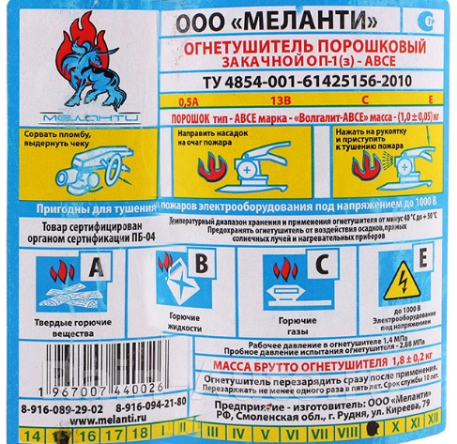
Выбор огнетушителя (передвижной или ручной) обусловлен размерами возможных очагов пожара.
При значительных размерах возможных очагов пожара необходимо использовать передвижные огнетушители.
Если возможны комбинированные очаги пожара, то предпочтение при выборе огнетушителя отдается более универсальному по области применения.
В образовательных организациях на каждом этаже размещается не менее 2 огнетушителей.
Руководитель организации обеспечивает наличие и исправность огнетушителей, периодичность их осмотра и проверки, а также своевременную перезарядку огнетушителей. Огнетушители, отправленные с предприятия на перезарядку, заменяются соответствующим количеством заряженных огнетушителей. Учет наличия, периодичности осмотра и сроков перезарядки огнетушителей ведется в специальном журнале произвольной формы.
При защите помещений с вычислительной техникой, музеев, архивов и т.д. следует учитывать специфику взаимодействия огнетушащих веществ с защищаемым оборудованием, изделиями и материалами. Указанные помещения следует оборудовать хладоновыми или углекислотными огнетушителями.
В образовательных организациях расстояние от возможного очага пожара до места размещения переносного огнетушителя (с учетом перегородок, дверных проемов, возможных загромождений, оборудования) не должно превышать 20 метров. Огнетушители, размещенные в коридорах, проходах, не должны препятствовать безопасной эвакуации людей. Огнетушители следует располагать на видных местах вблизи от выходов из помещений на высоте не более 1,5 метра.
Каждый огнетушитель, установленный на объекте защиты, должен иметь паспорт завода-изготовителя и порядковый номер.
Запускающее или запорно-пусковое устройство огнетушителя должно быть опломбировано одноразовой пломбой.
Опломбирование огнетушителя осуществляется заводом-изготовителем при производстве огнетушителя или специализированными организациями при регламентном техническом обслуживании или перезарядке огнетушителя.
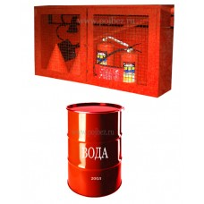
Здания образовательных организаций, не оборудованные внутренним противопожарным водопроводом и автоматическими установками пожаротушения должны оборудоваться пожарными щитами.
Пожарные щиты комплектуются немеханизированным пожарным инструментом и инвентарем согласно приложению №6 Правил противопожарного режима в Российской Федерации. В образовательной организации пожарный щит, как правило, комплектуется ломом, двумя вёдрами, лопатой штыковой и лопатой совковой, ёмкостью для хранения воды объемом 0,2 куб. метра.

Обучение мерам пожарной безопасности
работников организаций

Лица допускаются к работе в образовательной организации только после прохождения обучения мерам пожарной безопасности.
В соответствии с Приказом МЧС РФ от 12 декабря 2007 г. N 645 "Об утверждении Норм пожарной безопасности "Обучение мерам пожарной безопасности работников организаций" основными видами обучения работников организаций мерам пожарной безопасности являются противопожарный инструктаж и изучение минимума пожарно-технических знаний (далее - пожарно-технический минимум)
Порядок и сроки проведения противопожарного инструктажа и прохождения пожарно-технического минимума определяются руководителем организации. Обучение мерам пожарной безопасности осуществляется в соответствии с нормативными документами по пожарной безопасности.
Противопожарный инструктаж проводится с целью доведения до работников организаций основных требований пожарной безопасности, изучения пожарной опасности технологических процессов производств и оборудования, средств противопожарной защиты, а также их действий в случае возникновения пожара.
Противопожарный инструктаж проводится руководителем образовательной организации по специальным программам обучения мерам пожарной безопасности работников организаций и в порядке, определяемом администрацией организации.
По характеру и времени проведения противопожарный инструктаж подразделяется на: вводный, первичный на рабочем месте, повторный, внеплановый и целевой.
Вводный противопожарный инструктаж проводится:
- со всеми работниками, вновь принимаемыми на работу, независимо от их образования, стажа работы в профессии (должности);
- с сезонными работниками;
- с командированными в организацию работниками;
- с обучающимися, прибывшими на производственное обучение или практику.
Вводный противопожарный инструктаж в организации проводится руководителем организации или лицом, ответственным за пожарную безопасность, назначенным приказом (распоряжением) руководителя организации.
Вводный инструктаж проводится по программе, разработанной с учетом требований стандартов, правил, норм и инструкций по пожарной безопасности. Программа проведения вводного инструктажа утверждается приказом руководителя образовательной организации. Продолжительность инструктажа устанавливается в соответствии с утвержденной программой.
Вводный противопожарный инструктаж заканчивается практической тренировкой действий при возникновении пожара и проверкой знаний средств пожаротушения и систем противопожарной защиты
Первичный противопожарный инструктаж проводится непосредственно на рабочем месте:
- со всеми вновь принятыми на работу;
- с переводимыми из одного подразделения данной организации в другое;
- с работниками, выполняющими новую для них работу;
- с командированными в организацию работниками;
- с сезонными работниками;
- со специалистами строительного профиля, выполняющими строительно-монтажные и иные работы на территории организации;
- с обучающимися, прибывшими на производственное обучение или практику.
Проведение первичного противопожарного инструктажа с указанными категориями работников осуществляется лицом, ответственным за обеспечение пожарной безопасности в каждом структурном подразделении, назначенным приказом (распоряжением) руководителя организации.
Первичный противопожарный инструктаж проводится по программе, разработанной с учетом требований стандартов, правил, норм и инструкций по пожарной безопасности. Программа проведения вводного инструктажа утверждается руководителем структурного подразделения организации или лицом, ответственным за пожарную безопасность структурного подразделения.

Примерный перечень
вопросов проведения вводного и первичного
противопожарного инструктажа

Вводный противопожарный инструктаж

1. Общие сведения о специфике и особенностях организации (производства) по условиям пожаро- и взрывоопасности.
2. Обязанности и ответственность работников за соблюдение требований пожарной безопасности.
3. Ознакомление с противопожарным режимом в организации.
4. Ознакомление с приказами по соблюдению противопожарного режима; с объектовыми и цеховыми инструкциями по пожарной безопасности; основными причинами пожаров, которые могут быть или были в цехе, на участке, рабочем месте, в жилых помещениях.
5. Общие меры по пожарной профилактике и тушению пожара:
а) для руководителей структурных подразделений, цехов, участков (сроки проверки и испытания гидрантов, зарядки огнетушителей, автоматических средств пожаротушения и сигнализации, ознакомление с программой первичного инструктажа персонала данного цеха, участка, обеспечение личной и коллективной безопасности и др.);
б) для рабочих (действия при загорании или пожаре, сообщение о пожаре в пожарную часть, непосредственному руководителю, приемы и средства тушения загорания или пожара, средства и меры личной и коллективной безопасности).

Первичный противопожарный инструктаж на рабочем месте

Ознакомление по плану эвакуации с местами расположения первичных средств пожаротушения, гидрантов, запасов воды и песка, эвакуационных путей и выходов (с обходом соответствующих помещений и территорий).
Условия возникновения горения и пожара (на рабочем месте, в организации).
Пожароопасные свойства применяемого сырья, материалов и изготавливаемой продукции.
Пожароопасность технологического процесса.
Ответственность за соблюдение требований пожарной безопасности.
Виды огнетушителей и их применение в зависимости от класса пожара (вида горючего вещества, особенностей оборудования).
Требования при тушении электроустановок и производственного оборудования.
Поведение и действия инструктируемого при загорании и в условиях пожара, а также при сильном задымлении на путях эвакуации.
Способы сообщения о пожаре.
Меры личной безопасности при возникновении пожара.
Способы оказания доврачебной помощи пострадавшим.

Повторный противопожарный инструктаж проводится лицом, ответственным за пожарную безопасность, назначенным приказом (распоряжением) руководителя организации со всеми работниками, независимо от квалификации, образования, стажа, характера выполняемой работы, не реже одного раза в год, а с работниками организаций, имеющих пожароопасное производство, не реже одного раза в полугодие.
В ходе повторного противопожарного инструктажа проверяются знания стандартов, правил, норм и инструкций по пожарной безопасности, умение пользоваться первичными средствами пожаротушения, знание путей эвакуации, систем оповещения о пожаре и управления процессом эвакуации людей.
Внеплановый противопожарный инструктаж проводится:
- при введении в действие новых или изменении ранее разработанных правил, норм, инструкций по пожарной безопасности, иных документов, содержащих требования пожарной безопасности;
- при изменении технологического процесса производства, замене или модернизации оборудования, инструментов, исходного сырья, материалов, а также изменении других факторов, влияющих на противопожарное состояние объекта;
- при нарушении работниками организации требований пожарной безопасности, которые могли привести или привели к пожару;
- для дополнительного изучения мер пожарной безопасности по требованию органов государственного пожарного надзора при выявлении ими недостаточных знаний у работников организации;
- при перерывах в работе, более чем на 30 календарных дней, а для остальных работ - 60 календарных дней (для работ, к которым предъявляются дополнительные требования пожарной безопасности);
- при поступлении информационных материалов об авариях, пожарах, происшедших на аналогичных производствах;
- при установлении фактов неудовлетворительного знания работниками организаций требований пожарной безопасности.
Внеплановый противопожарный инструктаж проводится работником, ответственным за обеспечение пожарной безопасности в образовательной организации, или непосредственно руководителем работ (заместителем директора, старшим воспитателем и т.п.), имеющим необходимую подготовку. Объем и содержание внепланового противопожарного инструктажа определяются в каждом конкретном случае в зависимости от причин и обстоятельств, вызвавших необходимость его проведения.
Целевой противопожарный инструктаж проводится:
- при выполнении разовых работ, связанных с повышенной пожарной опасностью (сварочные и другие огневые работы);
- при ликвидации последствий аварий, стихийных бедствий и катастроф;
- при проведении экскурсий в организации;
- при организации массовых мероприятий с обучающимися;
- при подготовке в организации мероприятий с массовым пребыванием людей (заседания коллегии, собрания, конференции, совещания и т.п.), с числом участников более 50 человек.
Целевой противопожарный инструктаж проводится лицом, ответственным за обеспечение пожарной безопасности в организации, или непосредственно руководителем работ (заместителем директора, старшим воспитателем и т.п.) и в установленных правилами пожарной безопасности случаях - в наряде-допуске на выполнение работ.
Целевой противопожарный инструктаж по пожарной безопасности завершается проверкой приобретенных работником знаний и навыков пользоваться первичными средствами пожаротушения, действий при возникновении пожара, знаний правил эвакуации, помощи пострадавшим, лицом, проводившим инструктаж.

О проведении вводного, первичного, повторного, внепланового, целевого противопожарного инструктажей делается запись в журнале учета проведения инструктажей по пожарной безопасности с обязательной подписью инструктируемого и инструктирующего.
Обложка

______________________________________________________________________
(наименование организации)

ЖУРНАЛ N _____
УЧЕТА ИНСТРУКТАЖЕЙ ПО ПОЖАРНОЙ БЕЗОПАСНОСТИ

Начат____________20____г.

Окончен___________20____г.

СЛЕДУЮЩАЯ СТРАНИЦА

Дата | Фамилия, имя, отчество инструктируемого | Год рождения | Профессия, должность инструктируемого | Вид инструктажа | Фамилия, имя, отчество, должность инструктирующего | Подпись
 |  |  |  |  |  | Инструктируемого | Инструктирующего
1 | 2 | 3 | 4 | 5 | 6 | 7 | 8

Пожарно-технический минимум
Руководители, специалисты и работники организаций, ответственные за пожарную безопасность, обучаются пожарно-техническому минимуму в объеме знаний требований нормативных правовых актов, регламентирующих пожарную безопасность, в части противопожарного режима, пожарной опасности технологического процесса и производства организации, а также приемов и действий при возникновении пожара в организации, позволяющих выработать практические навыки по предупреждению пожара, спасению жизни, здоровья людей и имущества при пожаре.
Обучение пожарно-техническому минимуму руководителей, специалистов и работников образовательных организаций проводится в течение месяца после приема на работу и с последующей периодичностью не реже одного раза в три года после последнего обучения.
Обязанности по организации обучения пожарно-техническому минимуму в организации возлагаются на ее руководителя.
Обучение пожарно-техническому минимуму по разработанным и утвержденным в установленном порядке специальным программам, с отрывом от производства проходят:
- руководители и главные специалисты организации или лица, исполняющие их обязанности;
- работники, ответственные за пожарную безопасность организаций и проведение противопожарного инструктажа;
- руководители первичных организаций добровольной пожарной охраны;
- руководители загородных оздоровительных учреждений для детей и подростков;
- работники, выполняющие газоэлектросварочные и другие огневые работы;
- водители пожарных автомобилей и мотористы мотопомп детских оздоровительных учреждений;
- иные категории работников (граждан) по решению руководителя.
По разработанным и утвержденным в установленном порядке специальным программам пожарно-технического минимума непосредственно в организации обучаются:
- руководители подразделений организации, руководители и главные специалисты подразделений взрывопожароопасных производств;
- работники, ответственные за обеспечение пожарной безопасности в подразделениях;
- педагогические работники дошкольных образовательных учреждений;
- работники, осуществляющие круглосуточную охрану организации;
- граждане, участвующие в деятельности подразделений пожарной охраны по предупреждению и (или) тушению пожаров на добровольной основе;
- работники, привлекаемые к выполнению взрывопожароопасных работ.
Обучение по специальным программам пожарно-технического минимума непосредственно в организации проводится руководителем организации или лицом, назначенным приказом руководителя организации, ответственным за пожарную безопасность, имеющим соответствующую подготовку.

Для проведения проверки знаний требований пожарной безопасности работников, прошедших обучение пожарно-техническому минимуму в организации без отрыва от производства, приказом руководителя образовательной организации создается квалификационная комиссия в составе не менее трех человек, прошедших обучение и проверку знаний требований пожарной безопасности в установленном порядке.
Квалификационная комиссия по проверке знаний требований пожарной безопасности состоит из председателя, заместителя (заместителей) председателя и членов комиссии, секретаря.

Требования к инструкции
о мерах пожарной безопасности

Инструкция о мерах пожарной безопасности разрабатывается на основе Правил противопожарного режима в Российской Федерации (утв. постановлением Правительства РФ от 25 апреля 2012 г. N 390), нормативных документов по пожарной безопасности, исходя из специфики пожарной опасности зданий, сооружений, помещений, технологических процессов, технологического и производственного оборудования.
В инструкции о мерах пожарной безопасности необходимо отражать следующие вопросы:
а) порядок содержания территории, зданий, сооружений и помещений, в том числе эвакуационных путей;
б) мероприятия по обеспечению пожарной безопасности технологических процессов при эксплуатации оборудования и производстве пожароопасных работ;
в) порядок и нормы хранения и транспортировки пожаровзрывоопасных веществ и пожароопасных веществ и материалов;
г) порядок осмотра и закрытия помещений по окончании работы;
д) расположение мест для курения, применения открытого огня, проезда транспорта и проведения огневых или иных пожароопасных работ;
е) порядок сбора, хранения и удаления горючих веществ и материалов, содержания и хранения спецодежды;
ж) допустимое количество единовременно находящихся в помещениях сырья, полуфабрикатов и готовой продукции;
з) порядок и периодичность уборки горючих отходов и пыли, хранения промасленной спецодежды;
и) предельные показания контрольно-измерительных приборов (манометры, термометры и др.), отклонения от которых могут вызвать пожар или взрыв;
к) обязанности и действия работников при пожаре, в том числе при вызове пожарной охраны, аварийной остановке технологического оборудования, отключении вентиляции и электрооборудования (в том числе в случае пожара и по окончании рабочего дня), пользовании средствами пожаротушения и пожарной автоматики, эвакуации горючих веществ и материальных ценностей, осмотре и приведении в пожаровзрывобезопасное состояние всех помещений организации;
л) допустимое (предельное) количество людей, которые могут одновременно находиться в образовательной организации.
В инструкции о мерах пожарной безопасности указываются лица, ответственные за обеспечение пожарной безопасности, в том числе за:
а) сообщение о возникновении пожара в пожарную охрану и оповещение (информирование) руководства образовательной организации;
б) организацию спасания людей с использованием для этого имеющихся сил и средств, в том числе за оказание первой помощи пострадавшим;
в) проверку включения автоматических систем противопожарной защиты (систем оповещения людей о пожаре, пожаротушения, противодымной защиты);
г) отключение при необходимости электроэнергии (за исключением систем противопожарной защиты), остановку работы транспортирующих устройств, агрегатов, аппаратов, перекрывание газовых и водных коммуникаций, остановку работы систем вентиляции в аварийном и смежных с ним помещениях, выполнение других мероприятий, способствующих предотвращению развития пожара и задымления помещений здания;
д) прекращение всех работ в здании, кроме работ, связанных с мероприятиями по ликвидации пожара;
е) удаление за пределы опасной зоны всех работников, не участвующих в тушении пожара;
ж) осуществление общего руководства по тушению пожара до прибытия подразделения пожарной охраны;
з) обеспечение соблюдения требований безопасности работниками, принимающими участие в тушении пожара;
и) организацию одновременно с тушением пожара эвакуации и защиты материальных ценностей;
к) встречу подразделений пожарной охраны и оказание помощи в выборе кратчайшего пути для подъезда к очагу пожара;
л) сообщение подразделениям пожарной охраны, привлекаемым для тушения пожаров и проведения связанных с ними первоочередных аварийно-спасательных работ, сведений, необходимых для обеспечения безопасности работников;
м) по прибытии пожарного подразделения информирование руководителя тушения пожара о конструктивных и технологических особенностях объекта защиты, прилегающих строений и сооружений, о количестве и пожароопасных свойствах хранимых в образовательной организации веществ, материалов и сообщение других сведений, необходимых для успешной ликвидации пожара;
н) организацию привлечения сил и средств объекта защиты к осуществлению мероприятий, связанных с ликвидацией пожара и предупреждением его развития.

Добровольные дружины юных пожарных

Добровольные дружины юных пожарных могут создаваться органами, осуществляющими управление в сфере образования и пожарной охраной (Приказ Министерства образования и науки РФ от 3 сентября 2015 г. N 971 "Об утверждении Порядка создания и деятельности добровольных дружин юных пожарных").
Добровольные дружины юных пожарных создаются по территориальному принципу распорядительным актом органа в сфере образования и пожарной охраны, которые доводятся до сведения руководителей и обучающихся образовательных организаций.
Добровольная дружина юных пожарных создается из числа обучающихся образовательных организаций. Порядка, при наличии в ее составе не менее 10 человек (в образовательных организациях, расположенных в сельской местности, с небольшим количеством обучающихся, допускается создание добровольных дружин юных пожарных в составе менее 10 человек) и может делиться на отряды и звенья.
Задачами деятельности добровольных дружин юных пожарных являются:
- воспитание у обучающихся образовательных организаций чувства личной ответственности за сохранность жизни и здоровья людей, материальных ценностей от пожаров;
- профилактика пожаров среди детей и подростков;
- развитие навыков у обучающихся образовательных организаций по владению и пользованию первичными средствами пожаротушения;
- формирование культуры безопасности жизнедеятельности обучающихся образовательных организаций;
- противопожарная пропаганда по месту жительства юных пожарных, на объектах отдыха, природе, в период подготовки и проведения сезонных мероприятий, в том числе в пожароопасные периоды и каникулярное время;
- профессиональная ориентация обучающихся образовательных организаций;
- пропаганда традиций и истории пожарной охраны и добровольного пожарного общества.

